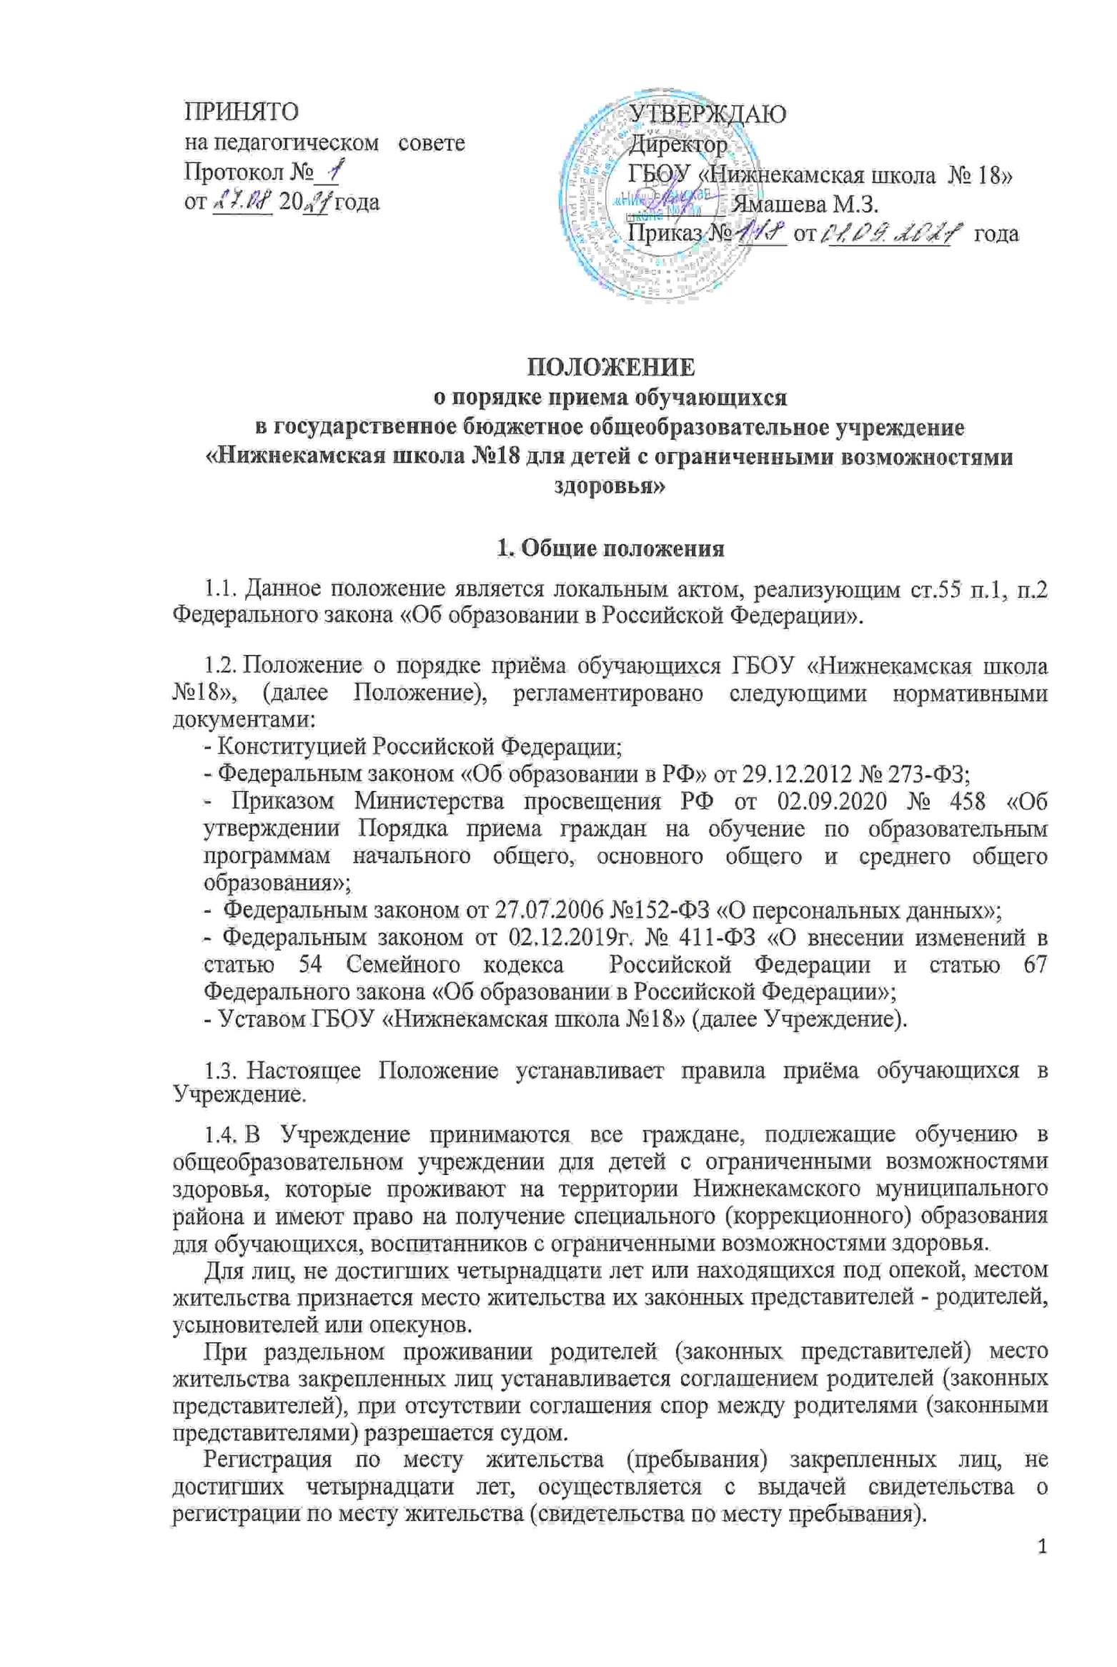
- Прием закрепленных лиц на уровни начального общего и основного общего образования в Учреждение осуществляется без вступительных испытаний (процедур отбора).
- Прием иностранных граждан и лиц без гражданства, в том числе соотечественников за рубежом, в Школу для обучения по основным общеобразовательным программам за счет бюджетных ассигнований федерального бюджета, бюджетов субъектов Российской Федерации и местных бюджетов осуществляется в соответствии с настоящим Порядком и международными договорами Российской Федерации, Федеральным законом от 29 декабря 2012года№ 273ФЗ «Об образовании в Российской Федерации».
- С целью ознакомления родителей (законных представителей) обучающихся с уставом Учреждения, лицензией на осуществление образовательной деятельности, другими документами, регламентирующими организацию образовательного процесса, Учреждение размещает копии указанных документов на информационном стенде и в сети Интернет на официальном сайте Учреждения.

2. Порядок приёма обучающихся
- В Учреждение принимаются дети только с согласия родителей (законных представителей) и на основании рекомендаций психолого-медико-педагогической комиссии.
- В 1-е классы Учреждения принимаются дети 8-го или 7-го года жизни. Прием детей 7-го года жизни осуществляется при достижении ими к 1 сентября учебного года не менее 6 лет 6 месяцев независимо от уровня их подготовки.
- С целью проведения организованного приема в первый класс Учреждение размещает на информационном стенде, на официальном сайте Учреждения, в средствах массовой информации (в том числе электронных) информацию о количестве мест в первых классах.
- Прием обучающихся в Учреждение осуществляется по личному заявлению родителей (законных представителей) обучающихся при предъявлении оригинала документа, удостоверяющего личность родителя (законного представителя).
Учреждение может осуществлять прием указанного заявления в форме электронного документа с использованием информационно-телекоммуникационных сетей общего пользования.
- В заявлении на обучение по адаптированным программам родителями (законными представителями) обучающихся указываются следующие сведения:
а) фамилия, имя, отчество (последнее - при наличии) ребенка или поступающего;
б) дата и место рождения ребенка или поступающего;
в) адрес места жительства и (или) адрес места пребывания ребенка или поступающего;
г) фамилия, имя, отчество (последнее - при наличии) родителя(ей) (законного(ых) представителя(ей) ребенка;
д) адрес места жительства и (или) адрес места пребывания родителя(ей) (законного(ых) представителя(ей) ребенка;
е) номер(а) телефона(ов), адрес(а) электронной почты (при наличии) родителя(ей) (законного(ых) представителя(ей) ребенка;
ж) факт ознакомления родителя(ей) (законного(ых) представителя(ей) ребенка или поступающего с уставом, с лицензией на осуществление образовательной деятельности, с общеобразовательными программами и другими документами, регламентирующими организацию и осуществление образовательной деятельности, права и обязанности обучающихся;
з) согласие родителя(ей) (законного(ых) представителя(ей) ребенка или поступающего на обработку персональных данных и персональных данных ребенка в порядке, установленном законодательством Российской Федерации

2.6. При приеме обучающихся из других Учреждений в течение учебного года родители (законные представители) обучающегося дополнительно представляют личное дело обучающегося, выданное учреждением, в котором он обучался ранее.
2.7. Для приема родитель(и) (законный(ые) представитель(и) ребенка или поступающий представляют следующие документы:
2.7.1. Копию документа, удостоверяющего личность родителя(ей) (законного(ых) представителя(ей) ребенка или поступающего;
2.7.2. Копию свидетельства о рождении ребенка или документа, подтверждающего родство заявителя;
2.7.3. Копию заключения психолого – медико - педагогической комиссии;
2.7.4. Копию документа, подтверждающего установление опеки или попечительства (при необходимости);
2.7.5. Копию документа о регистрации ребенка или поступающего по месту жительства или по месту пребывания
При посещении общеобразовательной организации и (или) очном взаимодействии с уполномоченными должностными лицами общеобразовательной организации родитель(и) (законный(ые) представитель(и) ребенка предъявляют оригиналы документов, указанных в пунктах 2.7.1- 27..5, а поступающий - оригинал документа, удостоверяющего личность.
2.7.6. Медицинский документ о состоянии здоровья обучающегося, заключение республиканской или городской психолого - медико-педагогической комиссии, направление, выданное Министерством образования и науки Республики Татарстан или уполномоченным лицом (органом управления образования), документ, свидетельствующего об уровне образования на момент поступления в образовательное учреждение (для поступающих во второй и последующий классы).
2.8. Родитель(и) (законный(е) представитель(и) ребенка, являющегося иностранным гражданином или лицом без гражданства дополнительно предъявляет(ют) документ, подтверждающего родство заявителя (или законность представления прав ребенка), и документ, подтверждающего право ребенка на пребывание в Российской Федерации.
Иностранные граждане и лица без гражданства все документы представляют на русском языке или вместе с заверенным в установленном порядке переводом на русский язык.
2.9. Не допускается требовать представления других документов в качестве основания для приема на обучение по основным общеобразовательным программам.
2.10. Родитель(и) (законный(е) представитель(и) ребенка имеют право по своему усмотрению представить другие документы.
2.11. Прием заявлений в первый класс Учреждения начинается с 1 апреля и завершается не позднее 2 сентября текущего года.
2.12. Факт приема заявления о приеме на обучение и перечень документов, представленных родителем(ями) законным(и) представителем(лями) ребенка или поступающим Документы, регистрируются в журнале приема заявлений о приеме на обучение в общеобразовательную организацию. После регистрации заявления родителю(ям) законному(ым) представителю(ям) ребенка или поступающему выдается расписка в получении документов, содержащая информацию о регистрационном номере заявления о приеме на обучение в Учреждение, о перечне представленных документов. Расписка заверяется подписью должностного лица учреждения, ответственного за прием документов.
2.13. Учреждение осуществляет обработку полученных в связи с приемом в общеобразовательную организацию персональных данных поступающих в соответствии с требованиями законодательства Российской Федерации в области персональных данных.
2.14. Руководитель учреждения издает распорядительный акт о приеме на обучение ребенка или поступающего в течение 5 рабочих дней после приема заявления на обучение и представленных документов
2.15. На каждого обучающегося, зачисленного в Учреждение, заводится личное дело, в котором хранятся заявление о приеме на обучение и все представленные родителем(ями) законным(и) представителем(лями) ребенка или поступающим при приеме документы (копии документов).
2.16. Классы формируются в зависимости от программы, рекомендованной психолого – медико – педагогической комиссией. При невозможности организации определенного класса по причине недостаточного количества учащихся, организация обучения возможна в одном классе с применением вариативности. Специальные классы в Учреждении комплектуются из обучающихся со сложными дефектами по мере выявления таких обучающихся в ходе психолого-медико-педагогического наблюдения в условиях образовательного процесса.
Положение принимается на неопределенный срок.

